Manual de usuario
Sistema justicIA
PODER JUDICIAL DE COSTA RICA
Tabla de contenido
1.Introducción 2
1.1.Qué es JusticIA? 2
1.2.¿Para qué sirve? 2
2.Primeros Pasos 3
2.1.Cómo Entrar al Sistema 3
2.2.Pasos para entrar 3
2.3.¿Olvidaste tu contraseña? 4
3.Pantalla Principal 7
3.1.Explicación general 8
4.Funciones 8
4.1.Consultas Generales 8
4.2.Consulta por expediente especifico 9
4.3.Casos Similares por Descripción 11
4.4.Casos Similares por Expediente 14
4.5.Ingesta de Datos 16
4.6.Otras funciones 17
4.6.1.Cambiar Avatar 17
4.6.2.Cambiar Contraseña 20

Introducción

¿Qué es JusticIA?
JusticIA es un sistema inteligente que te ayuda a trabajar de manera más rápida y eficiente con los expedientes judiciales. Piensa en él como un asistente digital que puede:
- Responder tus preguntas sobre expedientes
- Buscar información específica en documentos
- Encontrar casos similares para usarlos como referencia
- Organizar y procesar nuevos documentos automáticamente

¿Para qué sirve?
El sistema te permite:
- Ahorrar tiempo: En lugar de leer documentos completos, haz preguntas y obtén respuestas directas
- Encontrar información rápido: Busca en todos los expedientes a la vez
- Descubrir casos similares: Encuentra precedentes que te puedan servir
- Mantener todo organizado: Sube documentos y el sistema los procesa automáticamente

Primeros Pasos

Cómo Entrar al Sistema
- Abre tu navegador (Chrome, Firefox o Edge)
- Escribe la dirección que te proporcionó tu departamento de TI.
- Verás la pantalla de inicio de sesión
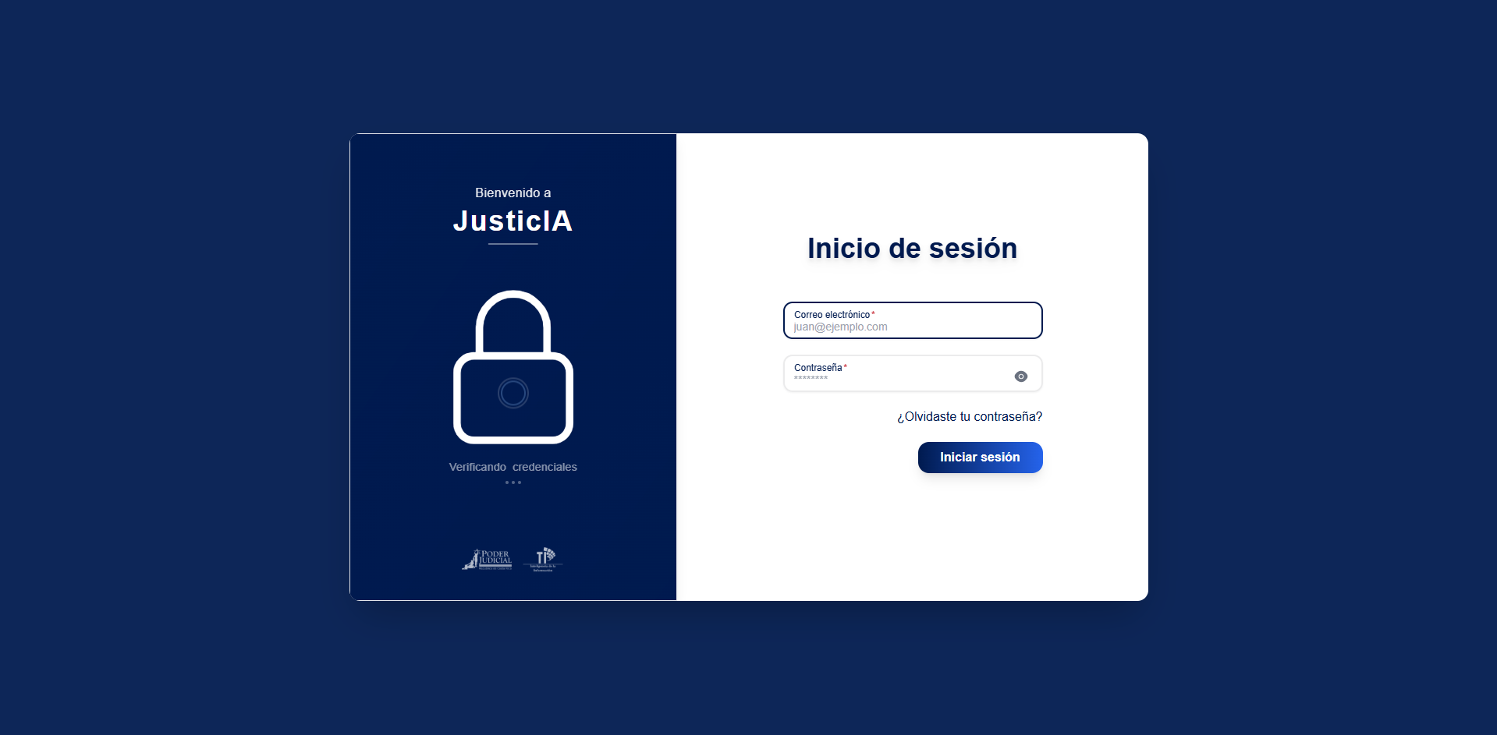

Pasos para entrar
- Escribe tu nombre de usuario en el primer campo
- Escribe tu contraseña en el segundo campo
- Haz clic en "Iniciar Sesión"
  - Si todo está correcto, entrarás al sistema

¿Olvidaste tu contraseña?
- Haz clic en el enlace "¿Olvidaste tu contraseña?"
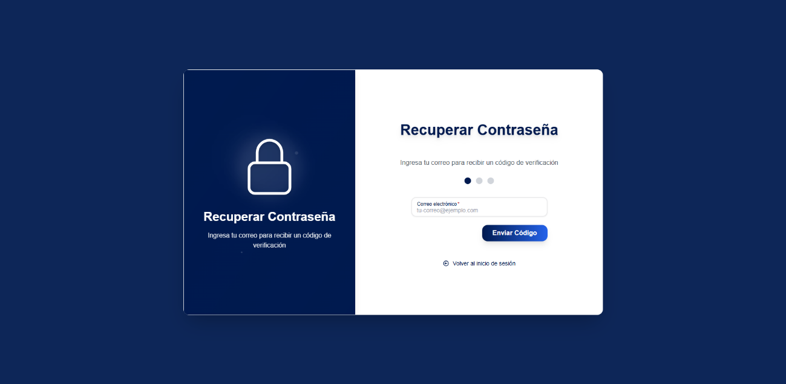
Esta es la pantalla inicial que usted ve:

- Ingresar Correo: En el campo "Correo electrónico", escriba la dirección de correo electrónico que tiene registrada en el sistema JusticIA.
- Enviar Código: Haga clic en el botón azul "Enviar Código".
- Resultado: El sistema enviará un código de verificación único y temporal a la dirección de correo que proporcionó.

Una vez que el sistema ha enviado el código (indicado por el siguiente punto en el proceso), la pantalla avanzará automáticamente a la siguiente etapa:
- Revisar Correo: Vaya a su bandeja de entrada (y revise la carpeta de spam si no lo encuentra).
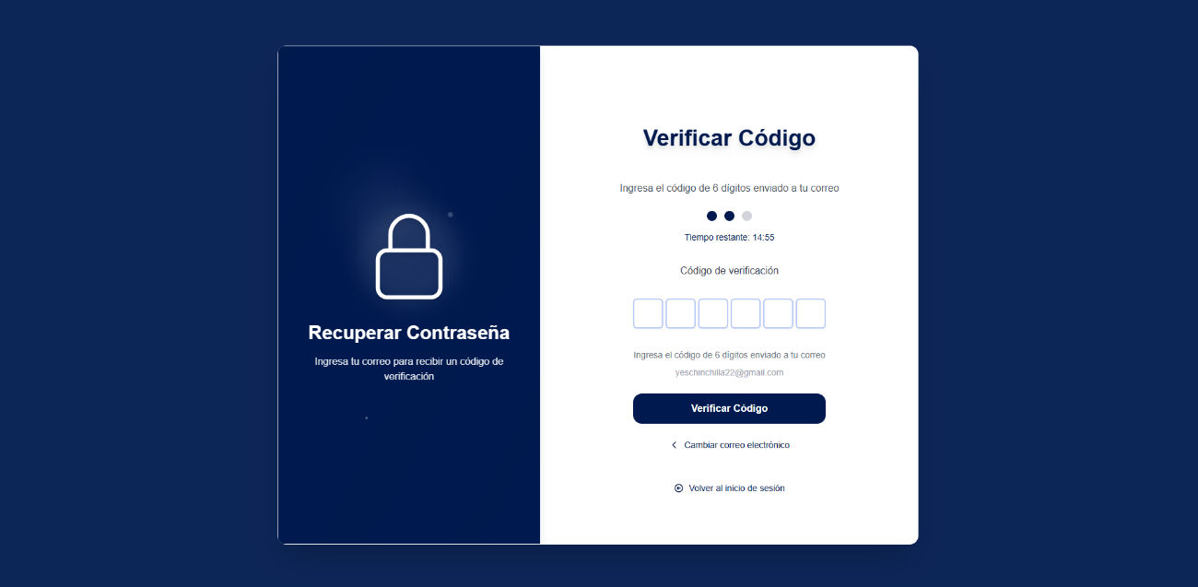
- Ingresar Código: En el nuevo formulario de la pantalla, ingrese el código de verificación que recibió.

- Validar: El sistema validará que el código sea correcto y que no haya expirado.
Si el código es válido, será dirigido a la siguiente pantalla final donde deberá:
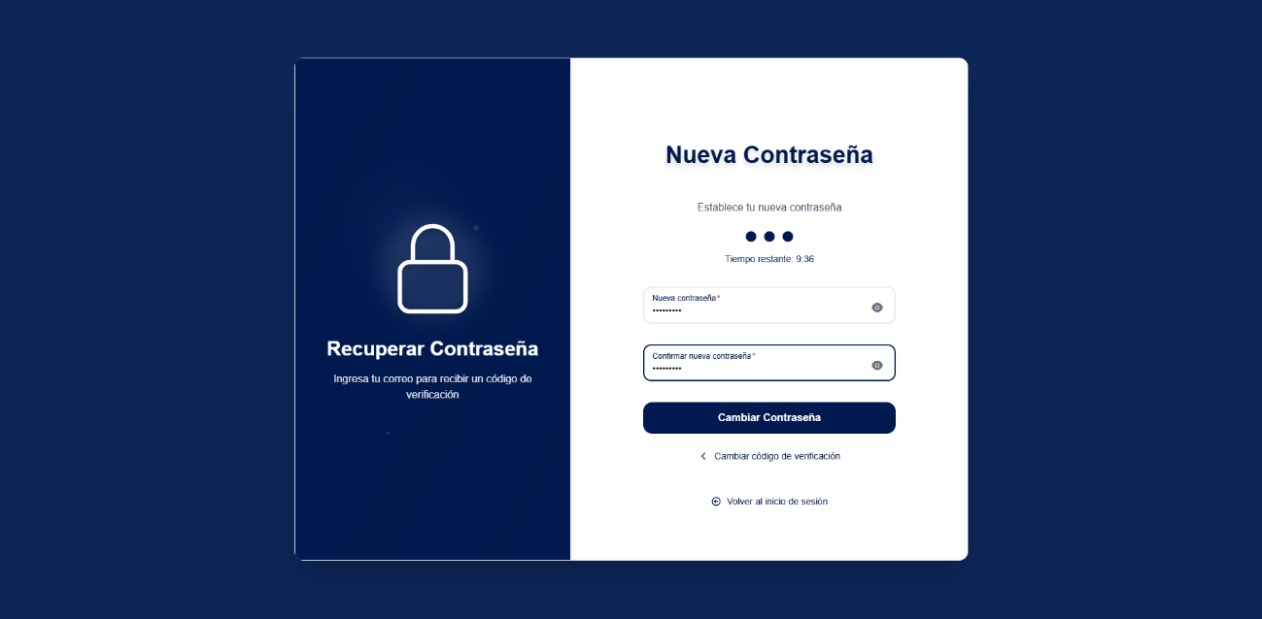
- Crear Nueva Clave: Ingrese su nueva contraseña.
- Confirmar: Vuelva a escribir la nueva contraseña para asegurar que no hay errores de tecleo.
  - (Recuerde que las contraseñas deben tener un mínimo de 8 caracteres.)
- Guardar: Haga clic en "Confirmar" o "Guardar" para finalizar el proceso.
Una vez completados los tres pasos, podrá volver al inicio de sesión y entrar con su nueva contraseña.
Opción de Retorno: En cualquier momento del proceso, puede hacer clic en "Volver al inicio de sesión" para cancelar la recuperación y regresar a la pantalla de login.

Pantalla Principal
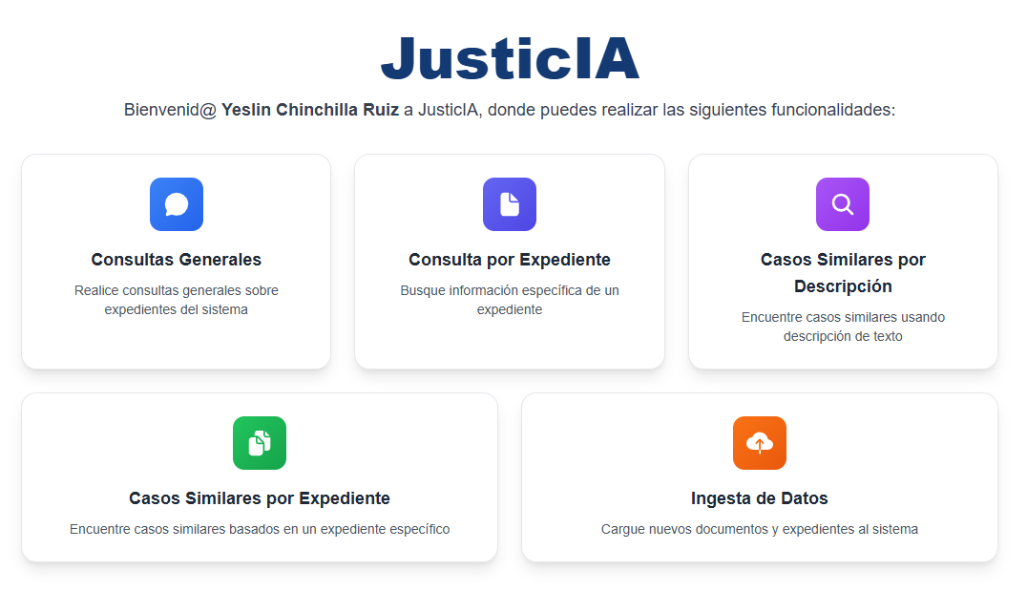
Después de iniciar sesión, llegarás a la pantalla principal. Verás 5 tarjetas grandes clicleables con las funciones disponibles:

Explicación general
Funcionalidad | ¿Para qué sirve?
Consultas Generales | Hacer preguntas sobre cualquier expediente del sistema.
Consulta por Expediente | Hacer preguntas específicas sobre un expediente en particular.
Casos Similares por Descripción | Buscar casos parecidos escribiendo una situación.
Casos Similares por Expediente | Encontrar expedientes similares a uno que ya tienes.
Ingesta de Datos | Subir nuevos documentos al sistema.

Funciones

Consultas Generales
Esta función te permite hacer preguntas sobre todos los expedientes del sistema, usando el Asistente Virtual (JusticBot).
¿Cómo usarla?
- En la pantalla principal, haz clic en la tarjeta "Consulta General" o en la barra del lado izquierdo de la pantalla selecciona “Asistente Virtual”
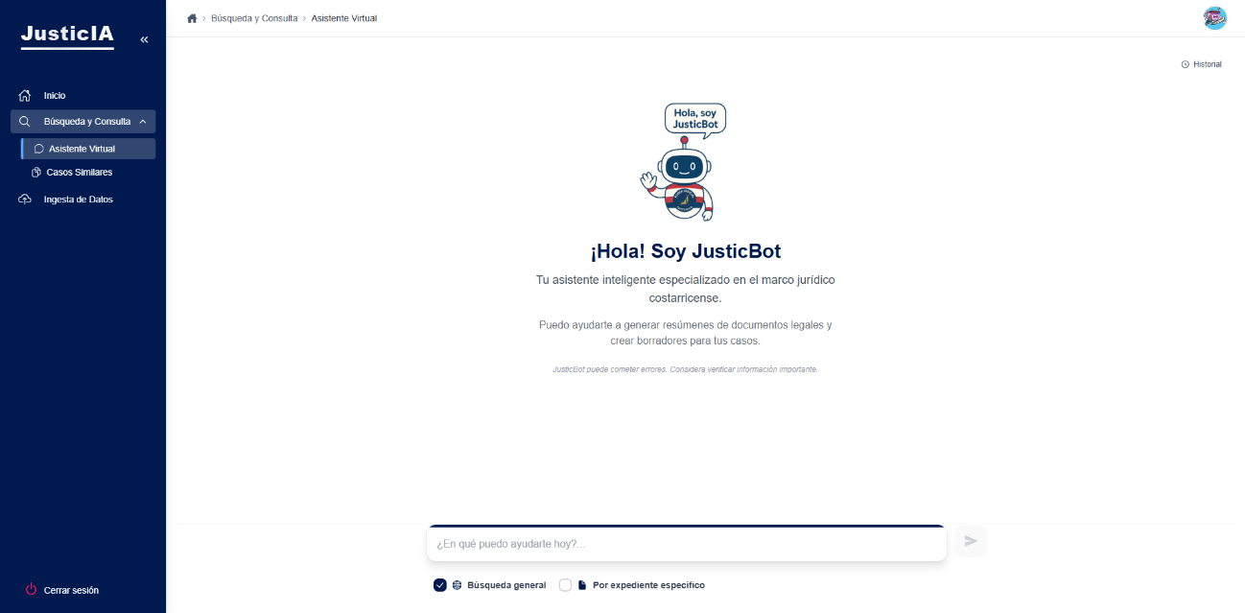
- Verás la ventana de chat

- Escribe tu pregunta en el cuadro de texto.
- Verifica que este seleccionada la opción “Búsqueda general”.
- Presiona Enter o haz clic en el botón azul para enviar.

Consulta por expediente especifico
Esta función te permite hacer preguntas específicas sobre un expediente en particular, limitando la búsqueda solo a sus documentos.
¿Cómo usarla?
- En la pantalla principal, haz clic en la tarjeta "Consulta por Expediente" o en la barra del lado izquierdo de la pantalla selecciona “Asistente Virtual”
- Si ingresó por medio de la barra lateral, marque la opción “Por expediente especifico” que se encuentra debajo del campo de texto.
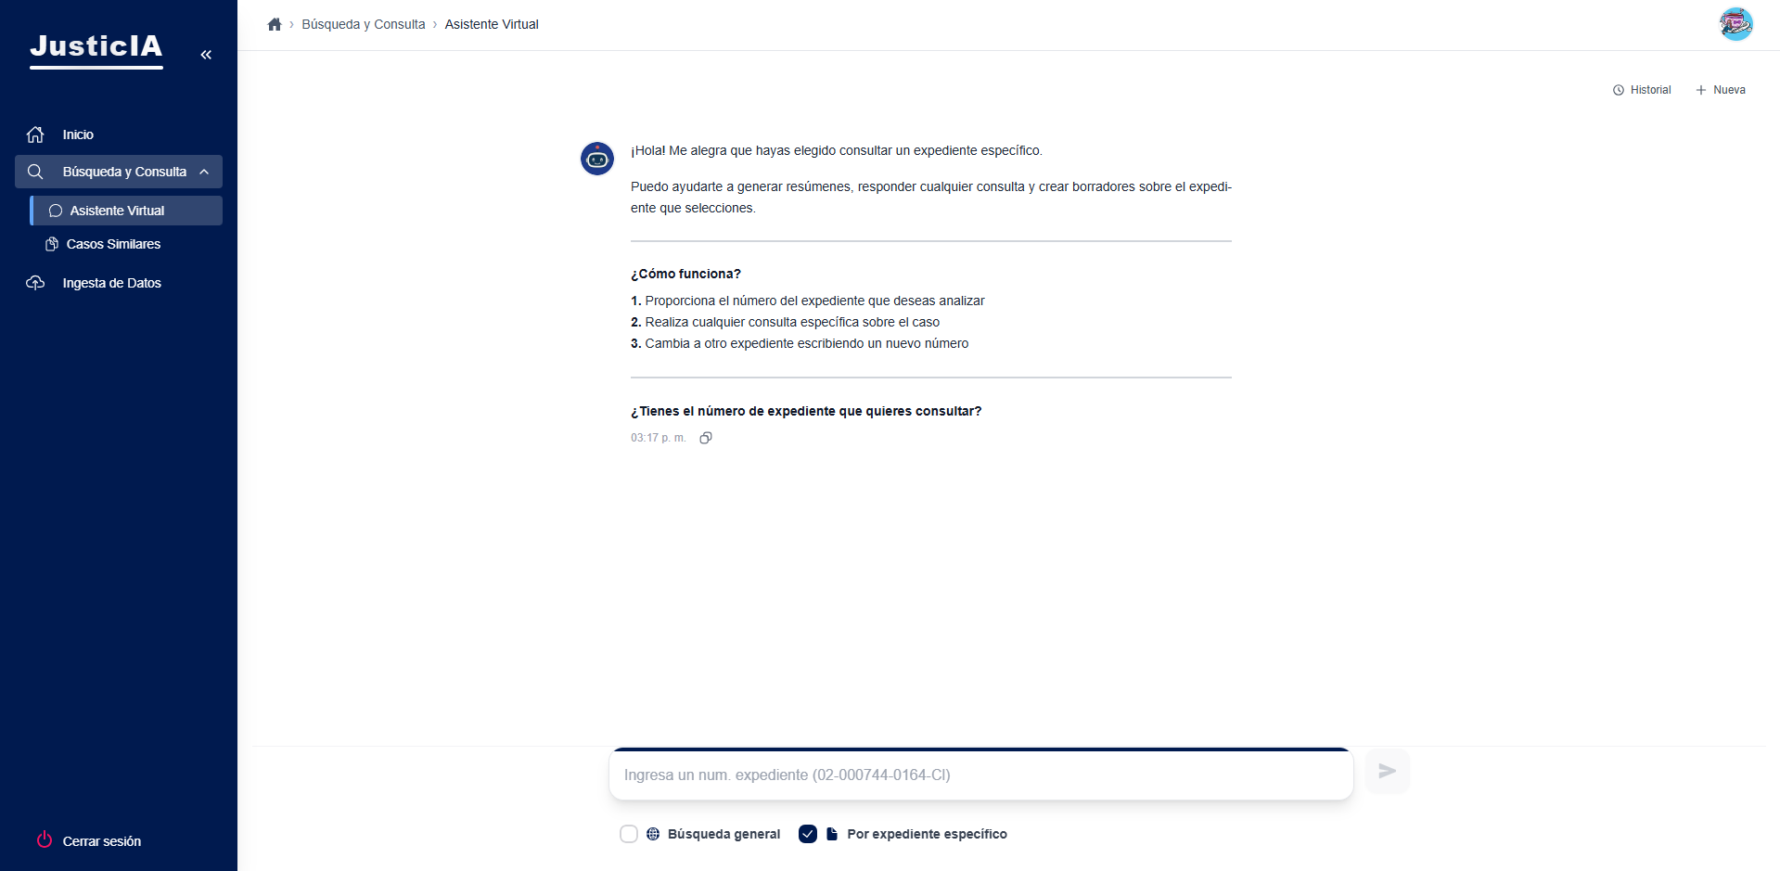
Clic aquí

- En el cuadro de texto ingresa un número de expediente.
- Presiona Enter o haz clic en el botón azul para enviar.
- El sistema te confirmará que está listo para buscar solo en ese caso.
- Ahora puedes hacer preguntas sobre ese expediente específico:
Ejemplo: "¿Cuál es el estado actual del caso?"
- Presiona Enter o haz clic en el botón azul para enviar.
Nota: Si desea preguntar sobre otro expediente solo ingrese el número en el campo de texto y el asistente ya no tendrá contexto de la información del expediente anterior.

Funciones especiales:
- Ver el historial: En la esquina superior derecha, haz clic para ver conversaciones anteriores.
  - Historial de conversaciones: Muestra tus interacciones pasadas para que puedas revisarlas o continuarlas.
- Nueva conversación: Haz clic en el botón para empezar desde cero.
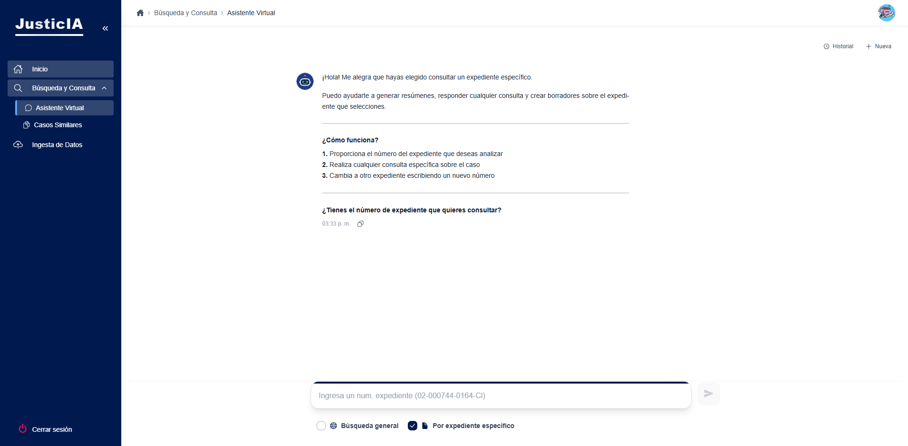
Clic aquí

Casos Similares por Descripción
Esta función busca expedientes parecidos basándose en una descripción que escribes.
¿Cómo usarla?
- En la pantalla principal, haz clic en la tarjeta "Casos Similares por Descripción" o selecciona en la barra lateral izquierda la opción “Casos similares”
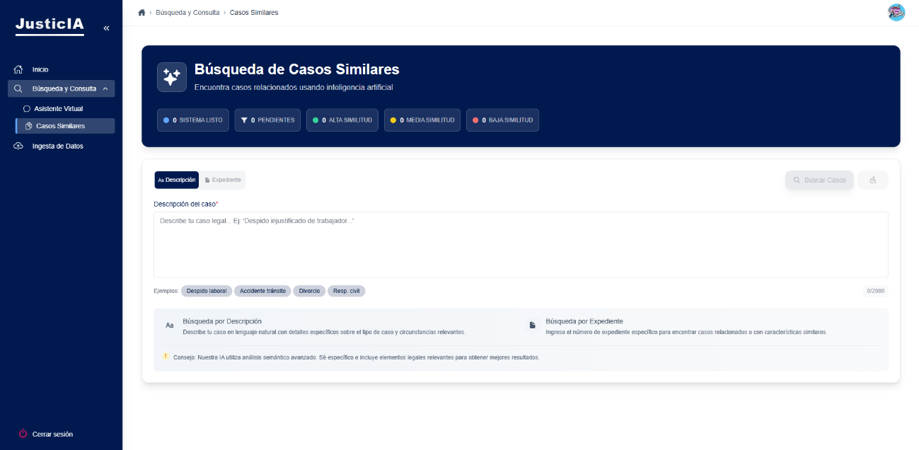
- Te aparecerá la siguiente pantalla:

- Verifica que estes en la pestaña “Descripción”.
- Escribe una descripción del tipo de caso que buscas
- Clic al botón “Buscar Casos”
- Ajusta el porcentaje de similitud (opcional):
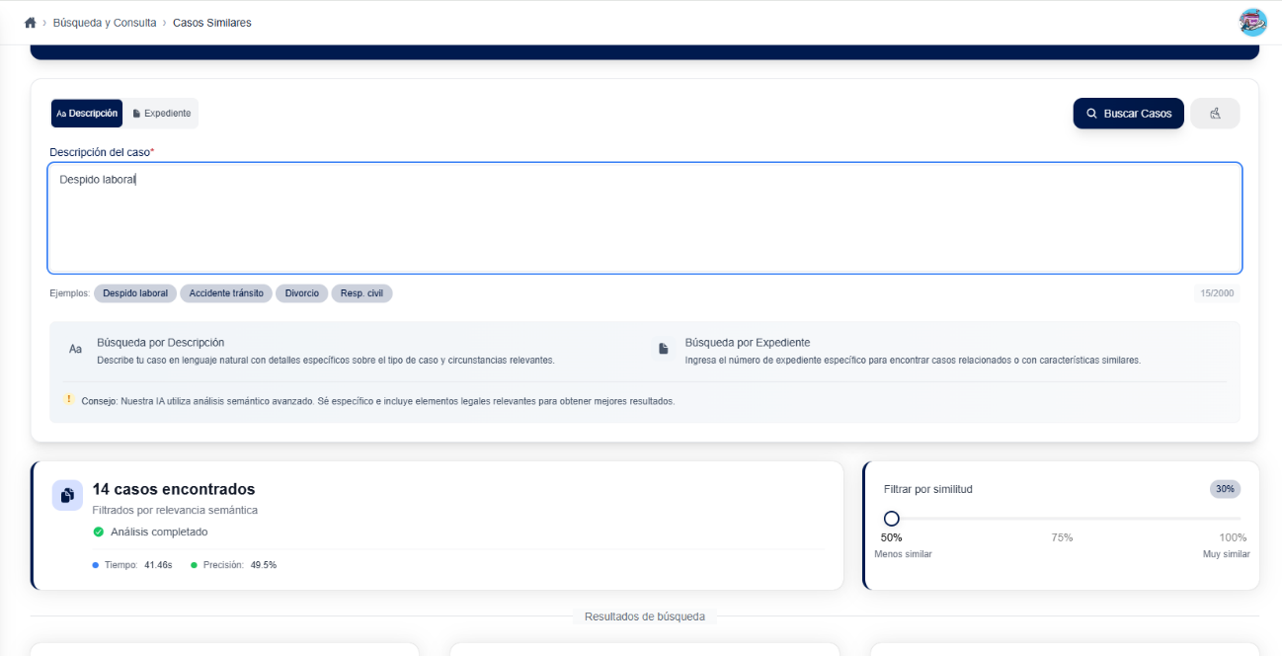
  - Mueve el control deslizante para definir qué tan parecidos deben ser los resultados.
Desliza

¿Qué verás en los resultados?
Cada caso muestra:
- Número de expediente
- Porcentaje de similitud
- Botón "Ver Detalles": Haz clic para ver más información del caso y luego clic en “Generar Resumen IA”.
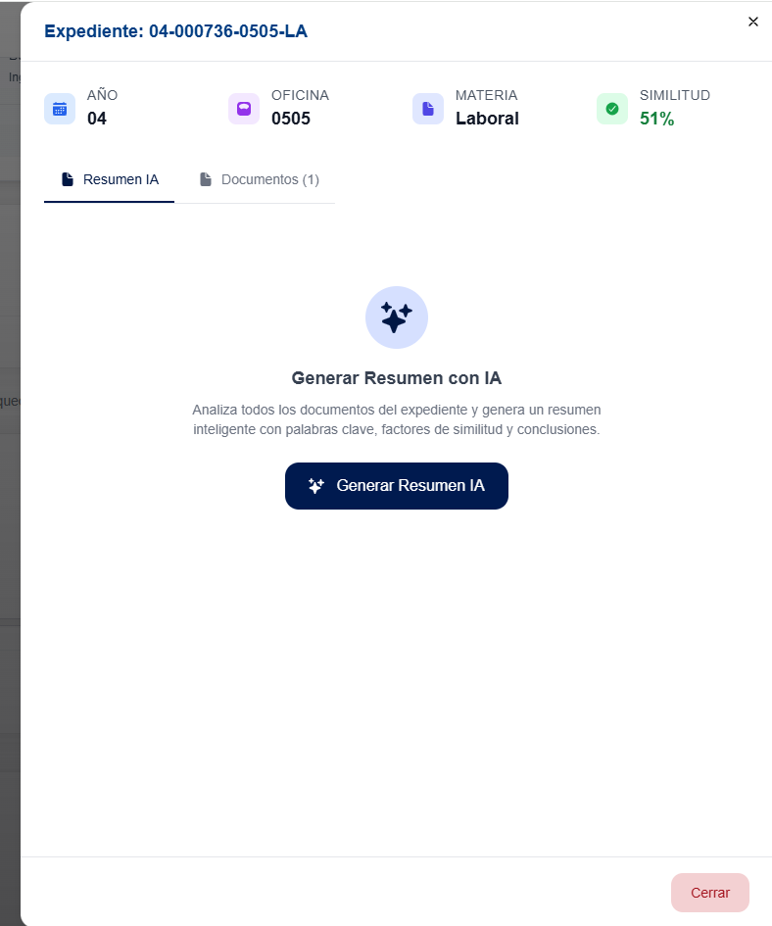
Clic aquí

Casos Similares por Expediente
Esta función busca expedientes parecidos a uno específico que ya tienes.
¿Cómo usarla?
- En la pantalla principal, haz clic en la tarjeta verde "Casos Similares por Expediente" o ve a la barra lateral izquierda y selecciona Busqueda y consulta > Casos similares
- Te aparecerá la siguiente pantalla:
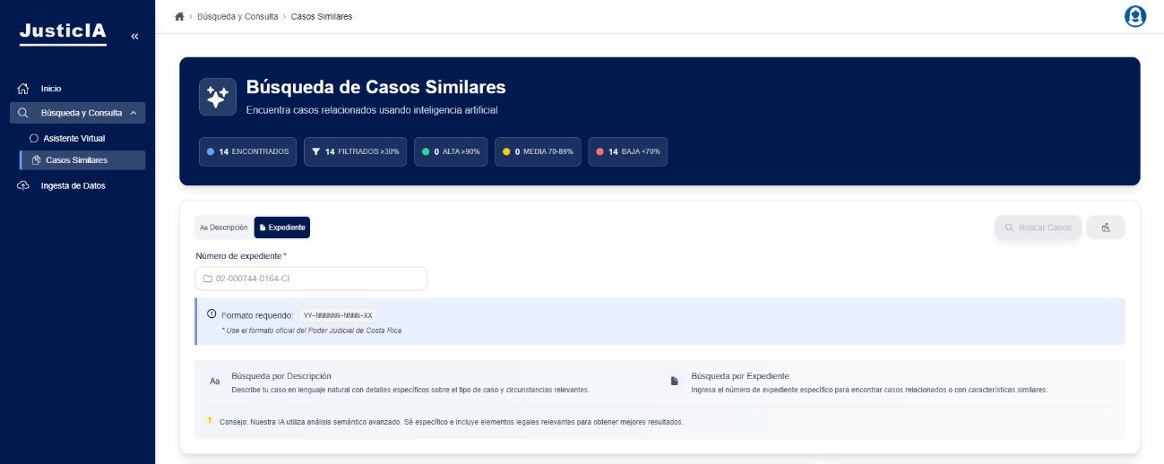
- Nota: Si ingresaste por medio de la barra lateral selecciona la opción “Expediente”
Clic aquí

- Escribe el número del expediente que quieres usar como referencia
Desliza
- Haz clic en "Buscar Casos"
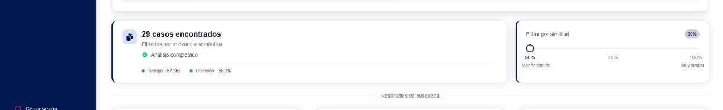
- Ajusta el porcentaje de similitud (opcional).

Ingesta de Datos
Esta función te permite subir nuevos documentos o audios al sistema para que sean procesados.
¿Cómo usarla?
- En la pantalla principal, haz clic en "Ingesta de Datos" o selecciona la opción “Ingesta de Datos” ubicada en la barra lateral izquierda.
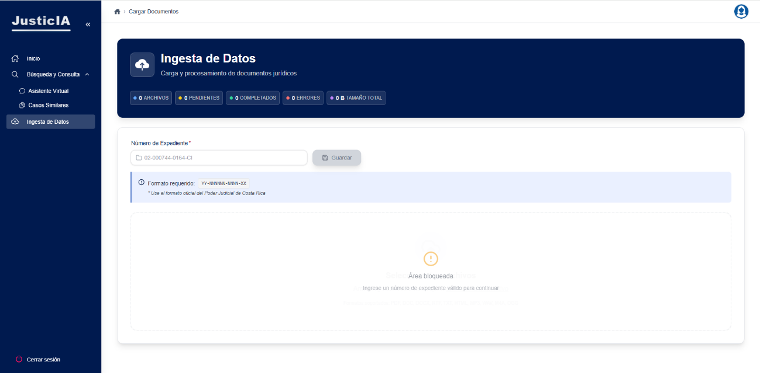
- Te aparecerá la siguiente pantalla:

- Indica el Número de Expediente: Escribe el número al que se asociarán los archivos.
- Agrega los Archivos: Arrastra y suelta los documentos/audios o selecciónalos con un clic.
  - Tipos de archivos permitidos: Documentos (PDF, DOC, DOCX, RTF, TXT) y Audios (MP3).
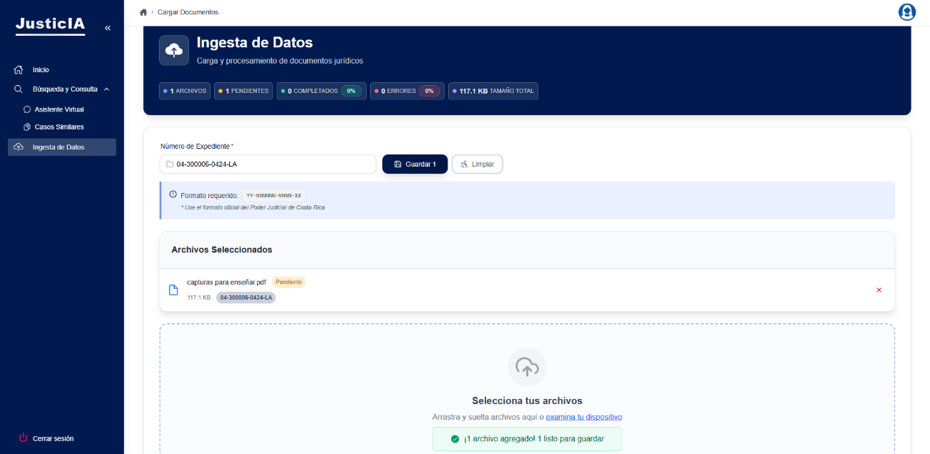
- Subir los Archivos: Haz clic en el botón "Guardar".
Clic aquí

Otras funciones

Cambiar Avatar
- Esta funcionalidad le permite personalizar la imagen que aparece asociada a su perfil dentro del sistema JusticIA.
- Para acceder a esta ventana, Debe hacer clic en el ícono de su perfil (ubicado en la esquina superior derecha de la pantalla) y luego seleccionar la opción para “Cambiar Avatar”.
La ventana "Cambiar Avatar" le ofrece dos métodos principales para elegir su imagen:
- Pestaña "Avatares" (Selección Rápida)
Esta pestaña le permite elegir rápidamente una de las imágenes predefinidas por el sistema:
  - Avatar Masculino: Un ícono de silueta con diseño masculino.
  - Avatar Femenino: Un ícono de silueta con diseño femenino (seleccionado en la imagen).
  - Mis Iniciales: Un ícono que muestra las iniciales de su nombre y apellido, usando un diseño basado en texto.
Así se muestra en el sistema:
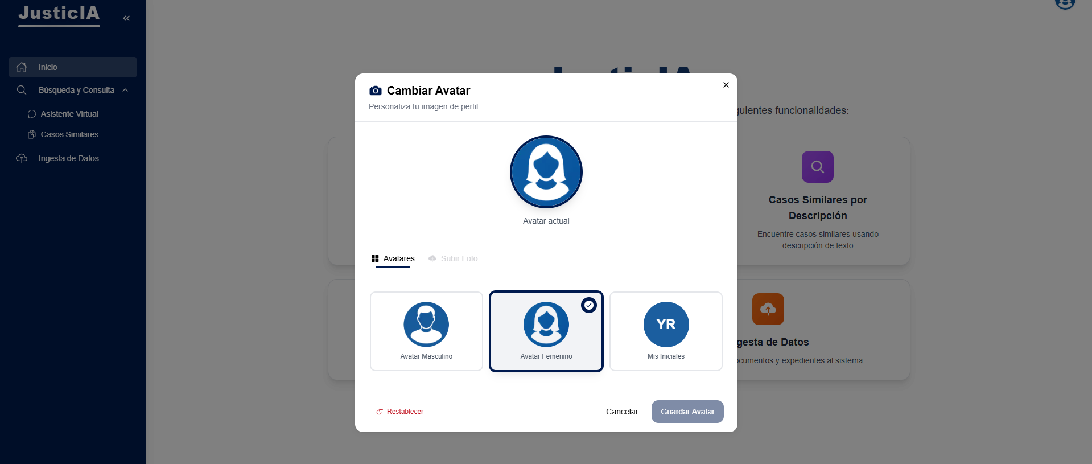
- Pestaña "Subir Foto" (Personalizada)
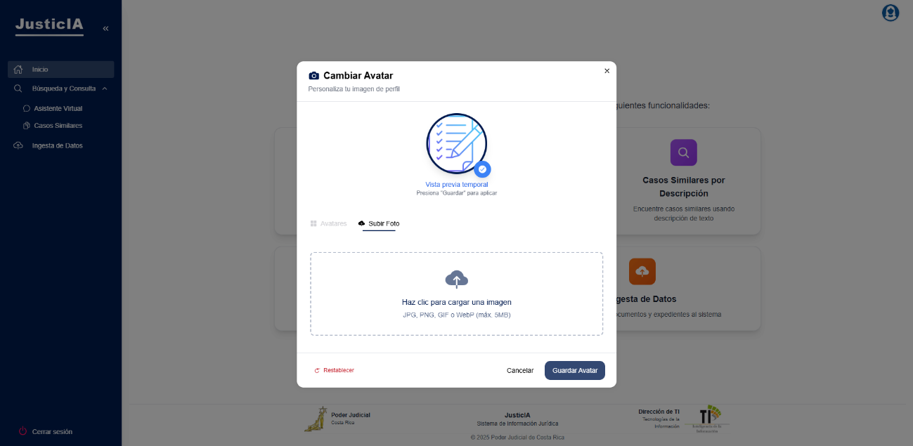
Esta pestaña permite al usuario cargar una imagen de su elección desde su dispositivo ya sea dando clic o arrastrando sobre el area.

Una vez que ha seleccionado o cargado su nueva imagen, dispone de las siguientes opciones:
- Restablecer: Si desea revertir cualquier cambio que haya hecho o volver a la imagen predeterminada que tenía antes de abrir la ventana, haga clic en "Restablecer".
- Cancelar: Cierra la ventana de configuración sin guardar ningún cambio. Su perfil mantiene la imagen actual.
- Guardar Avatar: Confirma su selección actual (ya sea un avatar predefinido o la foto subida) y la establece como su nueva imagen de perfil.

Cambiar Contraseña
- Esta función le permite actualizar su clave de acceso para mantener la seguridad de su cuenta.
- Para iniciar el cambio de contraseña, debe hacer clic en el ícono de su perfil (ubicado en la esquina superior derecha de la pantalla) y seleccionar la opción para Cambiar Contraseña.
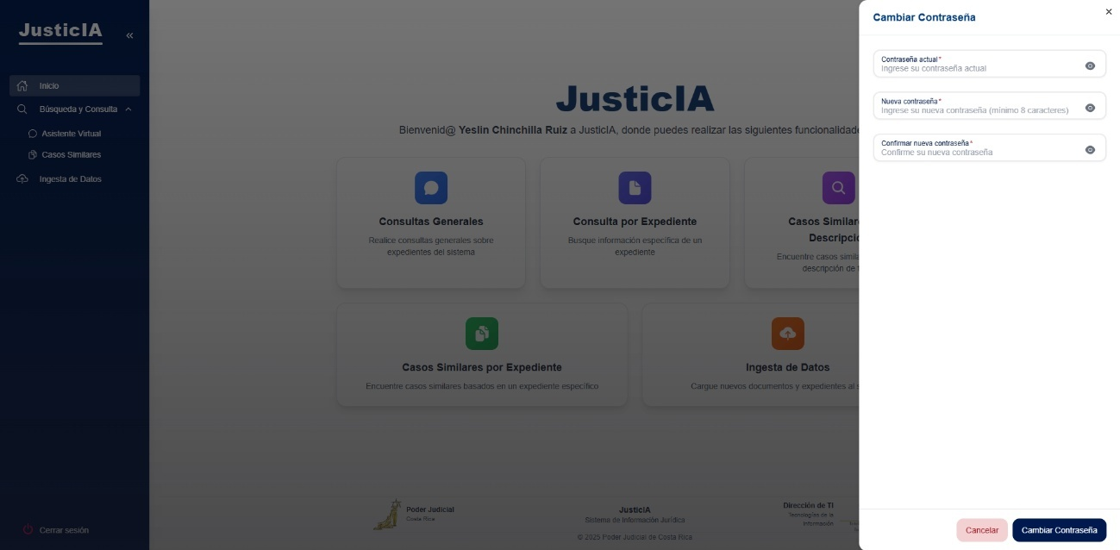
La ventana "Cambiar Contraseña" solicita completar los siguientes tres campos obligatorios como se muestra en la siguiente imagen:
Clic aquí

- Debe ingresar su contraseña actual para validar que usted es el dueño de la cuenta.
- Ingrese la nueva contraseña que desea utilizar.
  - La nueva contraseña debe tener un mínimo de 8 caracteres como requisito de seguridad.
- Debe escribir la nueva clave exactamente igual que en el campo anterior. Esto garantiza que no haya errores de escritura y que pueda iniciar sesión correctamente.
- Una vez que los tres campos estén correctos y la nueva clave cumpla con el mínimo de 8 caracteres, haga clic en:
  - "Cambiar Contraseña" para guardar la nueva clave de forma segura en el sistema.
  - “Cancelar” Si decide no cambiar la contraseña
Nota: Por su seguridad, el sistema guarda su nueva contraseña mediante un proceso de protección avanzado, asegurando que sus credenciales permanezcan privadas.

